Отчёт по лабораторной работе № 1

Операционные системы

Рыжов Егор

Содержание

# 1 Цель работы

Целью данной работы является приобретение практических навыков установки операционной системы на виртуальную машину, настройки минимально необходимых для дальнейшей работы сервисов.

# 2 Задание

1. Установить на виртуальную машину VirtualBox операционной системы Linux (дистрибутив Fedora).
2. Запустить установленную в VirtualBox ОС

# 3 Выполнение лабораторной работы

## 3.1 Запуск VirtualBox и настройка ОС

Создание и первичная настройка виртуальной машины было выполнено в лабораторной работе предыдущего семестра. Демонстрация работающей виртуальной машины с названием соответствующим согласию об именовании. (рис. [1])

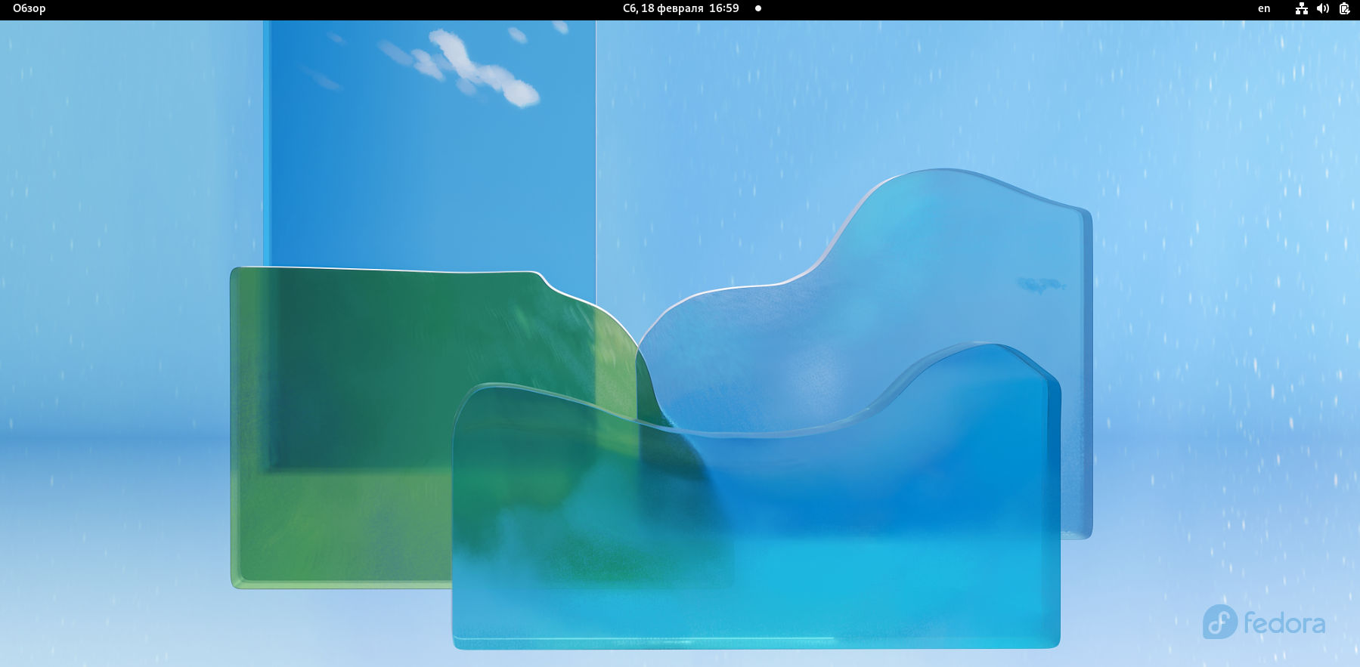

Figure 1: .

## 3.2 После установки

Вошли в ОС под заданной при установке учётной записью. Выполнили запуск терминала. Переключились на роль супер-пользователя: (рис. [2])

Figure 2: .

Figure 2: .

Обновили все пакеты. (рис. [3])

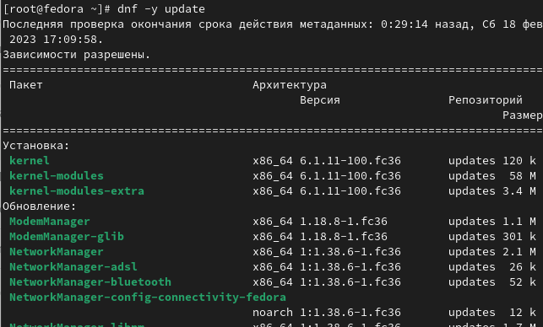

Figure 3: .

Установили программы для удобства работы в консоли: (рис. [4])

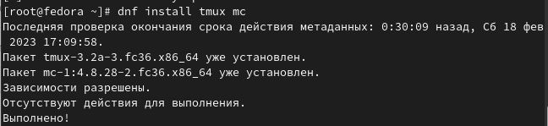

Figure 4: .

Установили программное обеспечение для автоматического обновления. (рис. [5])

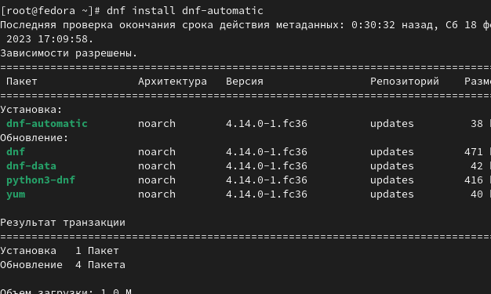

Figure 5: .

Задали необходимую конфигурацию в файле automatic.conf. Запустили таймер: (рис. [6])

Figure 6: .

Figure 6: .

Отключили selinux.В файле config замените значение enforcing на значение permissive. (рис. [7]) Перегрузили виртуальную машину: (рис. [8])

Figure 7: .

Figure 7: .

Figure 8: .

Figure 8: .

Вошли в ОС под заданной при установке учётной записью. Запустили терминал. Запустили терминальный мультиплексор tmux: (рис. [9])

Figure 9: .

Figure 9: .

Переключились на роль супер-пользователя: (рис. [10])

Figure 10: .

Figure 10: .

Установили пакет DKMS: (рис. [11])

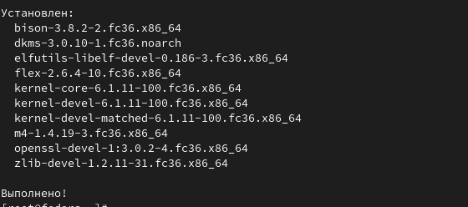

Figure 11: .

В меню виртуальной машины подключили образ диска дополнений гостевой ОС и подмонтировали диск: (рис. [12])

Figure 12: .

Figure 12: .

Установили драйвера: (рис. [13])

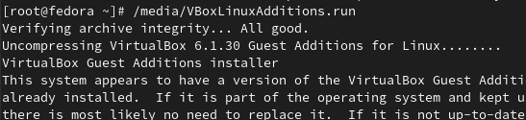

Figure 13: .

Перегрузили виртуальную машину (рис. [14])

Figure 14: .

Figure 14: .

Вошли в ОС под заданной при установке учётной записью. Запустили терминал. Запустили терминальный мультиплексор tmux: (рис. [15])

Figure 15: .

Figure 15: .

Переключились на роль супер-пользователя: (рис. [16])

Figure 16: .

Figure 16: .

Отредактировали конфигурационный файл 00-keyboard.conf: (рис. [17]) Для этого можно использовали файловый менеджер mc и его встроенный редактор. Перегрузили виртуальную машину. (рис. [18])

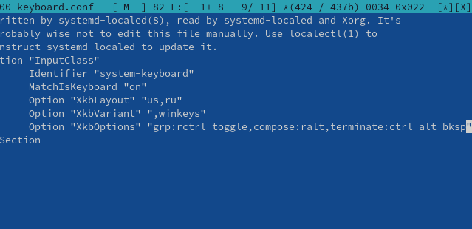

Figure 17: .

Figure 18: .

Figure 18: .

## 3.3 Установка программного обеспечения для создания документации

На странице официального сайта TeX Live скачали архив install-tl-unx.tar.gz. (рис. [19])

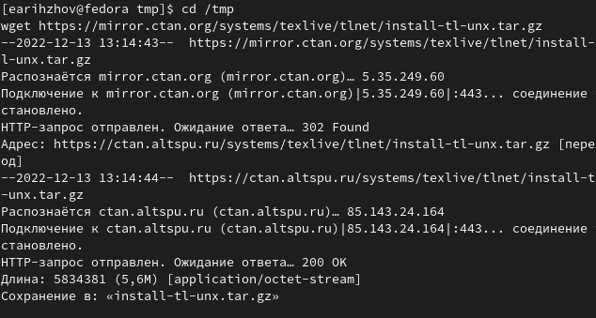

Figure 19: .

Распаковали архив. (рис. [20])

Figure 20: .

Figure 20: .

Перешли в распакованную папку (рис. [21])

Figure 21: .

Figure 21: .

Запустили скрипт install-tl c root правами. (рис. [22])

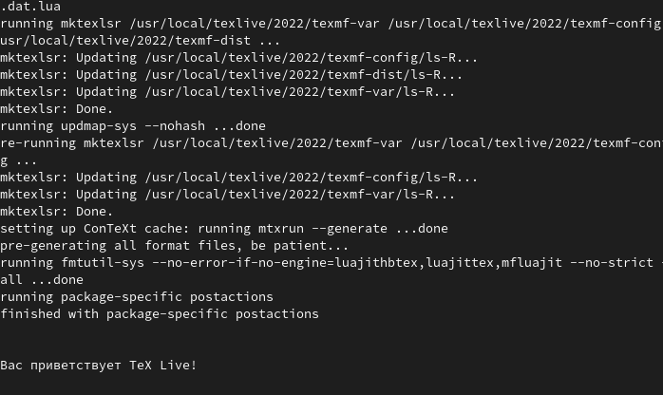

Figure 22: .

Добавили в PATH для текущей и будущих сессий. (рис. [23])

Figure 23: .

Figure 23: .

Скачали архивы с исходными файлами pandoc (рис. [24])

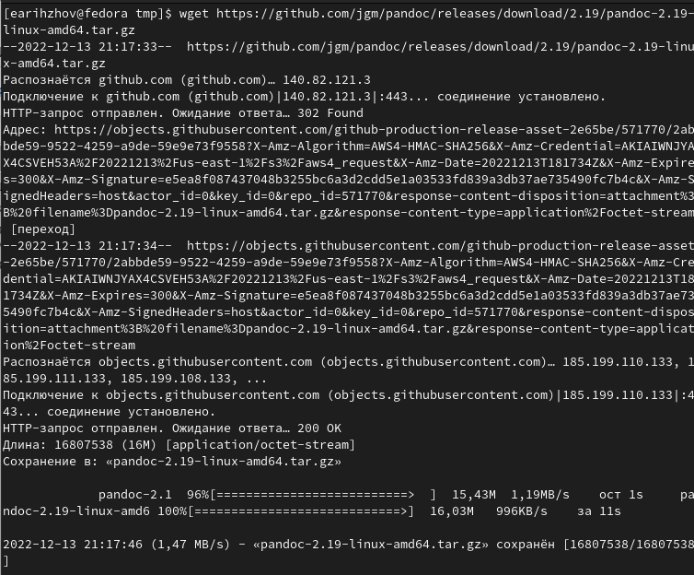

Figure 24: .

Скачать архив pandoc-crossref (рис. [25])

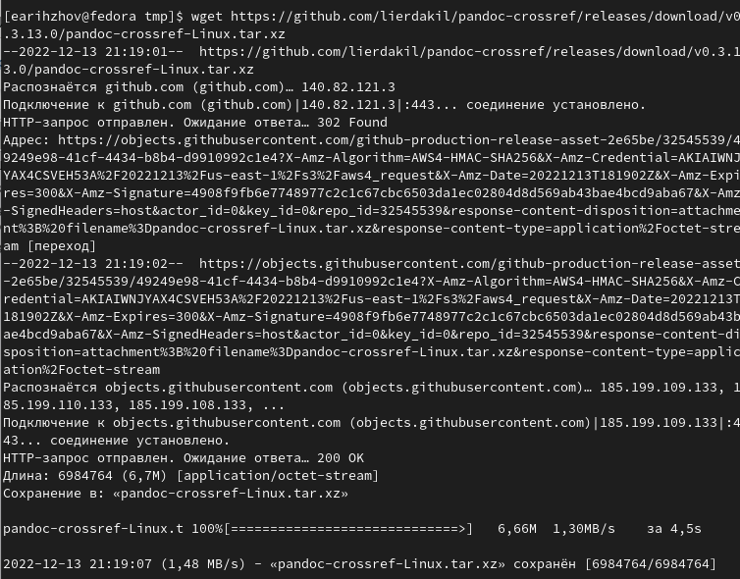

Figure 25: .

Распаковали архивы (рис. [26])

Figure 26: .

Figure 26: .

Скопировали файлы pandoc и pandoc-crossref в каталог. С помощью команды ls можно проверили корректность выполненных действий (рис. [27])

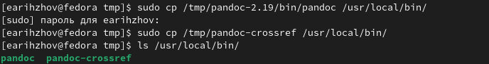

Figure 27: .

## 3.4 Домашнее задание

Дождались загрузки графического окружения и открыли терминал. В окне терминала проросмотреть вывод, выполнив команду dmesg. (рис. [28])

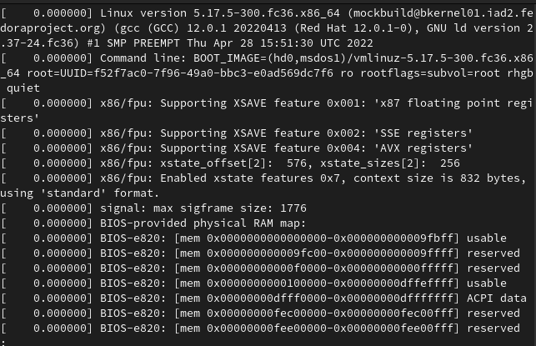

Figure 28: .

Получили следующую информацию. 1. Версия ядра Linux (Linux version). (рис. [29]) 2. Частота процессора (Detected Mhz processor). (рис. [30]) 3. Модель процессора (CPU0). (рис. [31]) 4. Объём доступной оперативной памяти (Memory available). (рис. [32]) 5. Тип обнаруженного гипервизора (Hypervisor detected). (рис. [33]) 6. Тип файловой системы корневого раздела. (рис. [34]) 7. Последовательность монтирования файловых систем. (рис. [35])

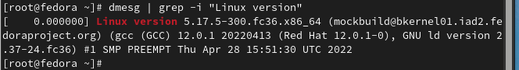

Figure 29: .

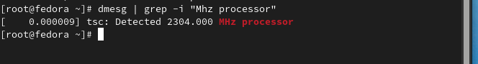

Figure 30: .

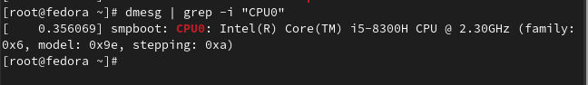

Figure 31: .

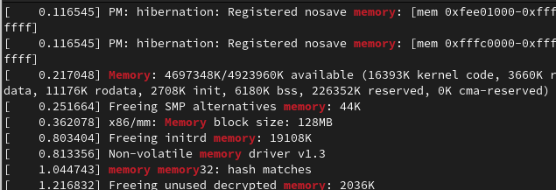

Figure 32: .

Figure 33: .

Figure 33: .

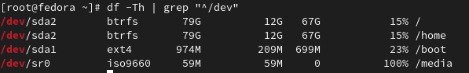

Figure 34: .

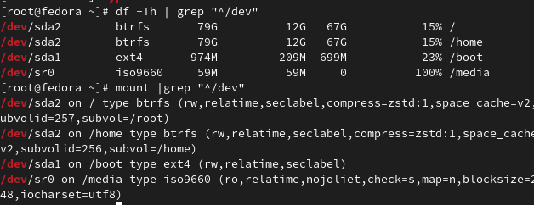

Figure 35: .

# 4 Выводы

В ходе выполнения данной лабораторной работы были приобретены практические навыков установки операционной системы на виртуальную машину, настройки минимально необходимых для дальнейшей работы сервисов.

# 5 Ответы на контрольные вопросы

1. Какую информацию содержит учётная запись пользователя? User ID - логин; Password – наличие пароля; UID - идентификатор пользователя; GID - идентификатор группы по умолчанию; User Info – вспомогательная информация о пользователе (полное имя, контакты и т.д.) Home Dir - начальный (он же домашний) каталог; Shell - регистрационная оболочка, или shell
2. Укажите команды терминала и приведите примеры: для получения справки по команде; help (рис. [36])

* 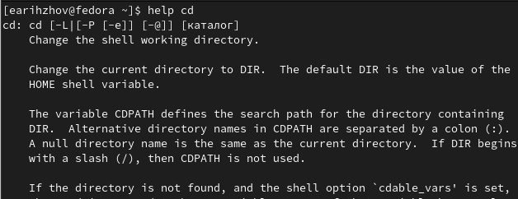
* Figure 36: .
* для перемещения по файловой системе; cd (рис. [37])

* Figure 37: .
* Figure 37: .
* для просмотра содержимого каталога; ls (рис. [38])

* 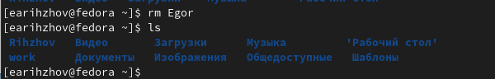
* Figure 38: .
* для определения объёма каталога; du (рис. [39])

* 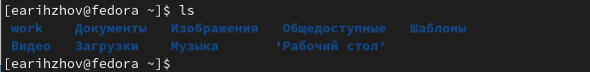
* Figure 39: .
* для создания, удаления каталогов, файлов; touch - создать пустой файл. (рис. [40])

* 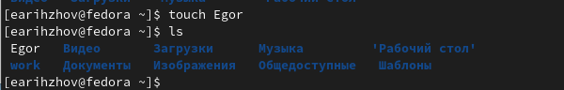
* Figure 40: .
* mkdir - создать папку; (рис. [41])

* 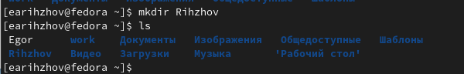
* Figure 41: .
* rm - удалить файл; (рис. [42])

* 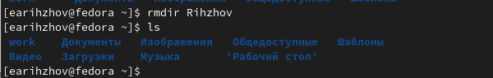
* Figure 42: .
* rmdir - удалить папку; (рис. [43])

* Figure 43: .
* Figure 43: .
* для задания определённых прав на файл, каталог; chmod (рис. [44])

* 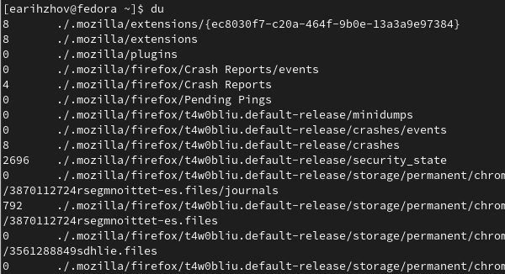
* Figure 44: .
* для просмотра истории команд. history (рис. [45])

* 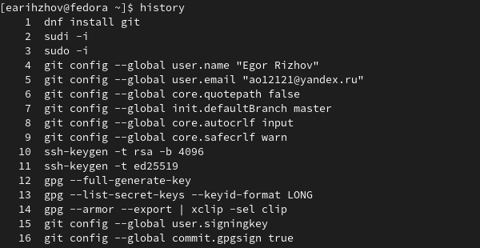
* Figure 45: .

1. Что такое файловая система? Приведите примеры с краткой характеристикой. Файловая система Linux представляет собой встроенный уровень операционной системы Linux, используемый для управления данными хранилища. Он контролирует, как данные хранятся и извлекаются. Он управляет именем файла, размером файла, датой создания и другой информацией о файле.

* ФАЙЛОВАЯ СИСТЕМА EXT4 - Ext4 была представлена в 2008 году и является файловой системой Linux по умолчанию с 2010 года. Она была разработана как прогрессивная версия файловой системы ext3 и преодолевает ряд ограничений в ext3. Она имеет значительные преимущества перед своим предшественником, такие как улучшенный дизайн, лучшая производительность, надежность и новые функции.
* XFS - это высокомасштабируемая файловая система, разработанная Silicon Graphics и впервые развернутая в операционной системе IRIX на базе Unix в 1994 году. Это файловая система с журналированием которая отслеживает изменения в журнале перед фиксацией изменений в основной файловой системе. Преимущество заключается в гарантированной целостности файловой системы и ускоренном восстановлении в случае сбоев питания или сбоев системы.

1. Как посмотреть, какие файловые системы подмонтированы в ОС? Чтобы посмотреть какие файловые системы уже смонтированы в системе можно выполнить команду mount без параметров или выполнить команду df -a. Также можно посмотреть содержимое файла etc/mtab.
2. Как удалить зависший процесс? Для передачи сигналов процессам в Linux используется утилита kill. Ее синтаксис очень прост: $ kill -сигнал pid_процесса